 |  | F  TG/239/1  ORIGINAL : anglais  DATE : 2008-04-09
UNION INTERNATIONALE POUR LA PROTECTION DES OBTENTIONS VÉGÉTALES
GENÈVE

 | AUBÉPINE  Code UPOV : CRATA  Crataegus L. | *

PRINCIPES DIRECTEURS

POUR LA CONDUITE DE L’EXAMEN

DE LA DISTINCTION, DE L’HOMOGÉNÉITÉ ET DE LA STABILITÉ

Autres noms communs:*

Nom botanique | Anglais | Français | Allemand | Espagnol
Crataegus L. | Hawthorn | Aubépine | Weißdorn | Espino, Espinero, Manzanilla, Marjoleto, Marzoleto, Tejocote

Ces principes directeurs (“principes directeurs d’examen”) visent à approfondir les principes énoncés dans l’introduction générale (document TG/1/3) et dans les documents TGP qui s’y rapportent afin de donner des indications concrètes détaillées pour l’harmonisation de l’examen de la distinction, de l’homogénéité et de la stabilité (DHS) et, en particulier, à identifier des caractères convenant à l’examen DHS et à la production de descriptions variétales harmonisées.

DOCUMENTS CONNEXES
Ces principes directeurs d’examen doivent être interprétés en relation avec l’introduction générale et les documents TGP qui s’y rapportent.
SOMMAIRE PAGE

1. Objet de ces principes directeurs d’examen 3
2. Matériel requis 3
3. Méthode d’examen 3
3.1 Nombre de cycles de végétation 3
3.2 Lieu des essais 3
3.3 Conditions relatives à la conduite de l’examen 4
3.4 Protocole d’essai 4
3.5 Nombre de plantes ou parties de plantes à examiner 4
3.6 Essais supplémentaires 4
4. Examen de la distinction, de l’homogénéité et de la stabilité 4
4.1 Distinction 4
4.2 Homogénéité 5
4.3 Stabilité 5
5. Groupement des variétés et organisation des essais en culture 5
6. Introduction du tableau des caractères 6
6.1 Catégories de caractères 6
6.2 Niveaux d’expression et notes correspondantes 6
6.3 Types d’expression 6
6.4 Variétés indiquées à titre d’exemple 6
6.5 Légende 6
7. Table of Characteristics/Tableau des caractères/Merkmalstabelle/Tabla de caracteres 7
8. Explications du tableau des caractères 18
8.1 Explications portant sur plusieurs caractères 18
8.2 Explications portant sur certains caractères 18
9. Bibliographie 25
10. Questionnaire technique 26

1. Objet de ces principes directeurs d’examen
Ces principes directeurs d’examen s’appliquent à toutes les variétés de Crataegus L., de la famille des Rosaceae.

2. Matériel requis
2.1 Les autorités compétentes décident de la quantité de matériel végétal nécessaire pour l’examen de la variété, de sa qualité ainsi que des dates et lieux d’envoi. Il appartient au demandeur qui soumet du matériel provenant d’un pays autre que celui où l’examen doit avoir lieu de s’assurer que toutes les formalités douanières ont été accomplies et que toutes les conditions phytosanitaires sont respectées.

2.2 Le matériel doit être fourni sous forme de porte-greffes, de plantes greffées ou de plantes sur leurs propres racines.

2.3 La quantité minimale de matériel végétal à fournir par le demandeur est de :

8 plants greffés ou 5 plantes.

Dans le cas des plants greffés, le rhizome à utiliser est déterminé par l’autorité compétente.

  - Le matériel végétal doit être manifestement sain, vigoureux et indemne de tout parasite ou toute maladie importants.

2.5 Le matériel végétal ne doit pas avoir subi de traitement susceptible d’influer sur l’expression des caractères de la variété, sauf autorisation ou demande expresse des autorités compétentes. S’il a été traité, le traitement appliqué doit être indiqué en détail.

3. Méthode d’examen

3.1 Nombre de cycles de végétation
En règle générale, la durée minimale des essais doit être de deux cycles de végétation indépendants.

Le cycle de végétation est constitué par la durée d’une seule saison de végétation, qui commence avec le débourrement (floral et végétatif), la croissance et la récolte du fruit et s’achève à la fin de la période de dormance suivante par la formation des boutons de la nouvelle saison.

3.2 Lieu des essais
En règle générale, les essais doivent être conduits en un seul lieu. Pour les essais conduits dans plusieurs lieux, des indications figurent dans le document TGP/9, intitulé “Examen de la distinction”.

3.3 Conditions relatives à la conduite de l’examen
Les essais doivent être conduits dans des conditions assurant une croissance satisfaisante pour l’expression des caractères pertinents de la variété et pour la conduite de l’examen. Il est notamment essentiel que les plantes produisent une récolte satisfaisante de fruits à chacun des deux cycles de fructification.

3.4 Protocole d’essai
3.4.1 Chaque essai doit être conçu de manière à porter au total sur 5 plantes au moins.

3.4.2 Les essais doivent être conçus de telle sorte que l’on puisse prélever des plantes ou parties de plantes pour effectuer des mesures ou des dénombrements sans nuire aux observations ultérieures qui doivent se poursuivre jusqu’à la fin de la période de végétation.

3.5 Nombre de plantes ou parties de plantes à examiner
Sauf indication contraire, toutes les observations doivent être effectuées sur 5 plantes ou des parties de plantes prélevées sur chacune de ces 5 plantes. Dans le cas de parties de plantes, le nombre de parties à prélever sur chacune des plantes est de 2.

3.6 Essais supplémentaires
Des essais supplémentaires peuvent être établis pour l’observation de caractères pertinents.

4. Examen de la distinction, de l’homogénéité et de la stabilité

4.1 Distinction

4.1.1 Recommandations générales

Il est particulièrement important pour les utilisateurs de ces principes directeurs d’examen de consulter l’introduction générale avant toute décision quant à la distinction. Cependant, il conviendra de prêter une attention particulière aux points ci-après.

4.1.2 Différences reproductibles

Les différences observées entre les variétés peuvent être suffisamment nettes pour qu’un deuxième cycle de végétation ne soit pas nécessaire. En outre, dans certains cas, l’influence du milieu n’appelle pas plus d’un cycle de végétation pour s’assurer que les différences observées entre les variétés sont suffisamment reproductibles. L’un des moyens de s’assurer qu’une différence observée dans un caractère lors d’un essai en culture est suffisamment reproductible consiste à examiner le caractère au moyen de deux observations indépendantes au moins.

4.1.3 Différences nettes

La netteté de la différence entre deux variétés dépend de nombreux facteurs, et notamment du type d’expression du caractère examiné, selon qu’il s’agit d’un caractère qualitatif, un caractère quantitatif ou encore pseudo-qualitatif. Il est donc important que les utilisateurs de ces principes directeurs d’examen soient familiarisés avec les recommandations contenues dans l’introduction générale avant toute décision quant à la distinction.

4.2 Homogénéité
4.2.1 Il est particulièrement important pour les utilisateurs de ces principes directeurs d’examen de consulter l’introduction générale avant toute décision quant à l’homogénéité. Cependant, il conviendra de porter une attention particulière aux points ci-après.

4.2.2 Pour l’évaluation de l’homogénéité, il faut appliquer une norme de population de 1% et une probabilité d’acceptation d’au moins 95%. Dans le cas d’un échantillon de 5 plantes, aucune plante hors-type n’est tolérée.

4.3 Stabilité
4.3.1 Dans la pratique, il n’est pas d’usage d’effectuer des essais de stabilité dont les résultats apportent la même certitude que l’examen de la distinction ou de l’homogénéité. L’expérience montre cependant que, dans le cas de nombreux types de variétés, lorsqu’une variété s’est révélée homogène, elle peut aussi être considérée comme stable.

4.3.2 Lorsqu’il y a lieu, ou en cas de doute, la stabilité peut être examinée en examinant un nouveau matériel végétal, afin de vérifier qu’il présente les mêmes caractères que le matériel fourni précédemment.

5. Groupement des variétés et organisation des essais en culture
5.1 Pour sélectionner les variétés notoirement connues à cultiver lors des essais avec la variété candidate et déterminer comment diviser en groupes ces variétés pour faciliter la détermination de la distinction, il est utile d’utiliser des caractères de groupement.

5.2 Les caractères de groupement sont ceux dont les niveaux d’expression observés, même dans différents sites, peuvent être utilisés, soit individuellement soit avec d’autres caractères de même nature, a) pour sélectionner des variétés notoirement connues susceptibles d’être exclues de l’essai en culture pratiqué pour l’examen de la distinction et b) pour organiser l’essai en culture de telle sorte que les variétés voisines soient regroupées.

5.3 Il a été convenu de l’utilité des caractères ci-après pour le groupement des variétés :

a) Plante : type de croissance (caractère 1);
- Plante : port (caractère 2);
- Rameau : présence d’épines (caractère 6);
- Limbe : lobes (caractère 15);
- Pétiole : longueur (caractère 22);
- Fruit : couleur (caractère 32).

5.4 Des conseils relatifs à l’utilisation des caractères de groupement dans la procédure d’examen de la distinction figurent dans l’introduction générale.

6. Introduction du tableau des caractères

6.1 Catégories de caractères
6.1.1 Caractères standard figurant dans les principes directeurs d’examen

Les caractères standard figurant dans les principes directeurs d’examen sont ceux qui sont admis par l’UPOV en vue de l’examen DHS et parmi lesquels les membres de l’Union peuvent choisir ceux qui sont adaptés à leurs besoins particuliers.

6.1.2 Caractères avec astérisque

Les caractères avec astérisque (signalés par un *) sont des caractères figurant dans les principes directeurs d’examen qui sont importants pour l’harmonisation internationale des descriptions variétales : ils doivent toujours être pris en considération dans l’examen DHS et être inclus dans la description variétale par tous les membres de l’Union, sauf lorsque cela est contre-indiqué compte tenu du niveau d’expression d’un caractère précédent ou des conditions de milieu régionales.

6.2 Niveaux d’expression et notes correspondantes
Des niveaux d’expression sont indiqués pour chaque caractère pour définir le caractère et pour harmoniser les descriptions. Pour faciliter la consignation des données ainsi que l’établissement et l’échange des descriptions, à chaque niveau d’expression est attribuée une note exprimée par un chiffre.

6.3 Types d’expression
Une explication des types d’expression des caractères (caractères qualitatifs, quantitatifs et pseudo-qualitatifs) est donnée dans l’introduction générale.

6.4 Variétés indiquées à titre d’exemple
Au besoin, des variétés sont indiquées à titre d’exemple afin de mieux définir les niveaux d’expression d’un caractère.

6.5 Légende
(*) Caractère avec astérisque – voir le chapitre 6.1.2

QL : Caractère qualitatif – voir le chapitre 6.3
QN : Caractère quantitatif – voir le chapitre 6.3
PQ : Caractère pseudo-qualitatif – voir le chapitre 6.3

(a)-(e) Voir les explications du tableau des caractères au chapitre 8.1

(+) Voir les explications du tableau des caractères au chapitre 8.2

7. Table of Characteristics/Tableau des caractères/Merkmalstabelle/Tabla de caracteres
 |  | English | français | Deutsch | español | Example Varieties  Exemples  Beispielssorten  Variedades ejemplo | Note/  Nota
1.  (*)  (+) |  | Plant: growth type | Plante: type de croissance | Pflanze: Wuchstyp | Planta: hábito de crecimiento
PQ | (a) | shrub | arbrisseau | Strauch | arbusto | Calpantino, Candelaria, Compacta, Mitzi | 1
 |  | semi-shrub | demi-arbrisseau | Halbstrauch | semiarbusto | Azucena, Paul’s Scarlet | 2
 |  | tree | arbre | Baum | árbol | Calpan Gold, Plena | 3
2. (*) (+) |  | Plant: habit | Plante: port | Pflanze: Wuchsform | Planta: porte
PQ | (a) | fastigiate | très dressé | sehr aufrecht | fastigiado | Ergo, Gaca, Pingo | 1
 |  | upright | dressé | aufrecht | erguido | Azucena, Calpar, Stricta | 2
 |  | spreading | étalé | breitwüchsig | rastrero | Atexcac | 3
 |  | semi drooping | demi-retombant | halbüberhängend | semicolgante | Candelaria, Chico | 4
 |  | drooping | retombant | überhängend | colgante |  | 5
 |  | weeping | pleureur | lang überhängend | llorón | Pendula | 6
3.  (+) |  | Plant: shape | Plante : forme | Pflanze: Form | Planta: forma
PQ | (b) | semi-circular | semi-circulaire | halbrund | semi-circular | Ara | 1
 |  | ovate | ovale | eiförmig | oval | Edgar, Epi, Pingo | 2
 |  | oblong | oblongue | rechteckig | oblonga | Gloria | 3
 |  | circular | circulaire | rund | circular | Erick | 4
 |  | transverse elliptic | elliptique transverse | quer elliptisch | elíptica transversal | Chela, Poblano | 5
 |  | obovate | obovale | verkehrt eiförmig | oboval | Ade | 6
4. |  | Plant: height | Plante: hauteur | Pflanze: Höhe | Planta: altura
QN | (a) | short | courte | niedrig | baja | Belén, Gloria | 3
 |  | medium | moyenne | mittel | media | Epi, Mutabilis, Robelo | 5
 |  | tall | haute | hoch | alta | Compacta, Tequex | 7
5. |  | Plant: density of foliage | Plante: densité du feuillage | Pflanze: Dichte des Laubes | Planta: densidad del follaje
QN | (b) | sparse | faible | locker | escasa | Superior | 3
 |  | medium | moyenne | mittel | media | Epi, Paul’s Scarlet | 5
 |  | dense | dense | dicht | densa | Carrieri | 7
6.  (*) |  | Shoot: presence of thorns | Rameau: présence d’épines | Trieb: Vorhanden-sein von Dornen | Rama: presencia de espinas
QL | (a) | absent | absentes | fehlend | ausente | Compacta, Edgar, Epi | 1
 |  | present | présentes | vorhanden | presente | Chela, Mutabilis, Pingo | 9
7. |  | Shoot: number of thorns | Rameau: nombre d’épines | Trieb: Anzahl Dornen | Rama: número de espinas
QN | (a) | few | petit | gering | pocas | Salicifolia, Tequex | 1
 |  | medium | moyen | mittel | medio | Chela, Mutabilis, Pingo | 2
 |  | many | grand | groß | abundantes | Carrieri, Tempranero | 3
8. |  | Shoot: length of thorns | Rameau: longueur d’épines | Trieb: Länge der Dornen | Rama: longitud de espinas
QN | (a) | short | courtes | kurz | corta | Chapinguero, Gloria | 3
 |  | medium | moyennes | mittel | media | Ara | 5
 |  | long | longues | lang | larga |  | 7
9. |  | Shoot: length | Rameau: longueur | Trieb: Länge | Rama: longitud
QN | (a) | short | court | kurz | corta | Karen | 3
 |  | medium | moyen | mittel | media | Tempranero | 5
 |  | long | long | lang | larga | Elena | 7
10. |  | Shoot: growth type | Rameau: type de croissance | Trieb: Wuchstyp | Rama: tipo de crecimiento
QL | (a) | straight | droit | gerade | recto | Ara, Elena, Stricta | 1
 |  | zig zag | en forme de zigzag | zickzackförmig | en zigzag | Carrierei, Flexuosa | 2
11. |  | Leaf blade: length | Limbe: longueur | Blattspreite: Länge | Limbo: longitud
QN | (c) | short | court | kurz | corta | Belén, Mutabilis | 3
 |  | medium | moyen | mittel | media | Epi | 5
 |  | long | long | lang | larga | Carrierei, Edgar | 7
12. |  | Leaf blade: width | Limbe: largeur | Blattspreite: Breite | Limbo: anchura
QN | (c) | narrow | étroit | schmal | estrecho | Epi, Flexuosa, Mutabilis | 3
 |  | medium | moyen | mittel | medio | Aurora, Edgar,  Paul’s Scarlet | 5
 |  | broad | large | breit | ancho | Wattiana | 7
13.  (*) |  | Leaf blade: ratio length/width | Limbe: rapport longueur/largeur | Blattspreite: Verhältnis Länge/Breite | Limbo: relación longitud/anchura
QN | (c) | small | faible | klein | pequeña | Flexuosa, Toba, Wattiana | 3
 |  | medium | moyen | mittel | media | Azucena, Carrierei | 5
 |  | large | élevé | groß | grande | Poblano, Stipulacea | 7
14.  (+) |  | Leaf blade: margin | Limbe: bord | Blattspreite: Rand | Limbo: borde
PQ | (c) | entire | entier | ganzrandig | entero | Flexuosa | 1
 |  | crenate | crénelé | gekerbt | crenado | Karen | 2
 |  | bicrenate | bicrénelé | doppelt gekerbt | bicrenado | Tempranero | 3
 |  | serrate | dentelé | gesägt | serrado | Compacta, Tzapingo | 4
 |  | biserrate | bidentelé | doppelt gesägt | biserrado | Ade, Pingo, Toba | 5
15. (*) (+) |  | Leaf blade: lobes | Limbe: lobes | Blattspreite: Lappen | Limbo: lóbulos
QL | (c) | absent | absents | fehlend | ausente | Ade, Mago | 1
 |  | present | présents | vorhanden | presente | Compacta, Flexuosa, Stricta | 9
16.  (+) |  | Leaf blade: depth of lobes | Limbe: profondeur des lobes | Blattspreite: Tiefe der Lappen | Limbo: profundidad de los lóbulos
QN | (c) | shallow | peu profonds | flach | poco profunda | Stipulacea | 3
 |  | medium | moyens | mittel | media | Punicea | 5
 |  | deep | profonds | tief | profunda | Major, Toba | 7
17. |  | Leaf blade: variegation | Limbe: panachure | Blattspreite: Panaschierung | Limbo: variegación
QL | (d) | absent | absente | fehlend | ausente | Carrieri | 1
 |  | present | présente | vorhanden | presente | Gireoudii | 9
18. |  | Leaf blade: anthocyanin coloration | Limbe: pigmentation anthocyanique | Blattspreite: Anthocyanfärbung | Limbo: pigmentación antociánica
QN | (c) | absent or weak | absente ou faible | fehlend oder gering | ausente o débil |  | 1
 |  | medium | moyenne | mittel | media |  | 2
 |  | strong | forte | stark | fuerte |  | 3
19. |  | Leaf blade: glossiness | Limbe: brillance | Blattspreite: Glanz | Limbo: brillo
QN | (c) | absent or weak | absente ou faible | fehlend oder gering | ausente o débil | Tzapingo | 1
 |  | medium | moyenne | mittel | medio | Mago, Nitida | 2
 |  | strong | forte | stark | fuerte | Carrierei | 3
20.  (+) |  | Leaf blade: pubescence on upper side | Limbe: pilosité de la face supérieure | Blattspreite: Behaarung der Oberseite | Limbo: pubescencia del lado superior
QL | (c) | absent | absente | fehlend | ausente | Calpantino, Toba | 1
 |  | present | présente | vorhanden | presente | Calpan Gold, Chapeado, Erick (Major) | 9
21. |  | Leaf blade: surface | Limbe: surface | Blattspreite: Oberfläche | Limbo: superficie
QL | (c) | smooth | lisse | glatt | lisa | Aby, Toba | 1
 |  | wrinkled | ridée | runzlig | arrugada | Chela, Flexuosa | 2
22. (*) |  | Petiole: length | Pétiole: longueur | Blattstiel: Länge | Peciolo: longitud
QN | (c) | short | court | kurz | corta | Tzapingo | 3
 |  | medium | moyen | mittel | media | Paul’s Scarlet, Plena | 5
 |  | long | long | lang | larga | Toba, Wattiana | 7
23.  (+) |  | Flower: calyx length | Fleur: longueur  du calice | Blüte: Länge des Kelches | Flor: longitud del cáliz
QN | (d) | short | court | kurz | corta | Alex | 3
 |  | medium | moyen | mittel | media | San José | 5
 |  | long | long | lang | larga | Lupita | 7
24. (*) |  | Flower: pedicel length | Fleur: longueur  du pédoncule | Blüte: Länge des Blütenstiels | Flor: longistud del pedicelo
QN | (d) | short | court | kurz | corta | Alex | 3
 |  | medium | moyen | mittel | media | Cris | 5
 |  | long | long | lang | larga | San José | 7
25.  (+) |  | Flower: type | Fleur: type | Blüte: Typ | Flor: tipo
QL | (d) | single | simple | einfach | simple | Carrieri, Edgar, Gloria, Punicea | 1
 |  | double | double | gefüllt | doble | Masekii, Paul’s Scarlet | 2
26.  (+) |  | Flower: diameter | Fleur: diamètre | Blüte: Durchmesser | Flor: diámetro
QN | (d) | small | petit | klein | pequeño | Aby, Poblano | 3
 |  | medium | moyen | mittel | medio | Chela, Pingo | 5
 |  | large | grand | groß | grande | Superior, Tequex | 7
27. |  | Flower: color of petals | Fleur: couleur des pétales | Blüte: Farbe der Blütenblätter | Flor: color de los pétalos
PQ | (d) | white | blanche | weiß | blanco | Chapeada, Chela, Plena | 1
 |  | light pink | rose clair | hellrosa | rosa claro | Masekii, Toba | 2
 |  | medium pink | rose moyen | mittelrosa | rosa medio | Pink Corkscrew,  Rubra Plena | 3
 |  | dark pink | rose foncée | dunkelrosa | rosa oscuro |  | 4
 |  | red | rouge | rot | rojo | Paul’s Scarlet | 5
28.  (+) |  | Flower: shape of anther | Fleur: forme des anthères | Blüte: Form der Anthere | Flor: forma de la antera
PQ | (d) | circular | rondes | kreisförmig | circular | Betty | 1
 |  | elliptic | elliptiques | elliptisch | elíptica | Aby, San José | 2
 |  | ovate | ovales | eiförmig | oval | Carla | 3
29. |  | Flower: color of base of anther stalks | Fleur: couleur de la base des pédoncules des anthères | Blüte: Farbe des Unterteils der Filamente der Antheren | Flor: color de la base de los filamentos de las anteras
PQ | (d) | green | verte | grün | verde | Poblano, Superior | 1
 |  | yellow | jaune | gelb | amarilla | Edgar, Gloria | 2
 |  | pink | rose | rosa | rosa | Centenario | 3
 |  | red pink | rosée | rotrosa | rosa rojizo | San José | 4
 |  | medium purple | pourpre moyenne | mittelpurpurn | púrpura medio | Chela | 5
 |  | dark purple | pourpre foncé | dunkelpurpurn | púrpura oscuro | San Cristóbal | 6
 |  | brown | brune | braun | marrón | Tempranero, Teques | 7
30.  (+) |  | Flower: attitude of petals | Fleur: port des pétales | Blüte: Haltung der Blütenblätter | Flor: porte de los pétalos
QN | (d) | erect | dressé | aufrecht | erecto | Poblano, Tempranero | 1
 |  | semi erect | demi-dressé | halbaufrecht | semierecto | Chela | 2
 |  | horizontal | horizontal | waagerecht | horizontal | Edgar, Pingo, Superior | 3
31.  (+) |  | Only varieties with flower type: single: Flower: arrangement of petals | Variétés à capitule: simple: Fleur: disposition des pétales | Nur Sorten mit einfachem Blütenstand: Blüte: Anordnung der Blütenblätter | Sólo variedades con capítulo tipo: sencillo: Flor: disposición de los pétalos
QN | (d) | free | ouverts | freistehend | libre | Edgar, Superior | 1
 |  | touching | tangents | sich berührend | en contacto | Natzi | 2
 |  | overlapping | se recouvrant | überlappend | solapados | San Cristóbal | 3
32.  (*) |  | Fruit: color | Fruit: couleur | Frucht: Farbe | Fruto: color
PQ | (e) | light green | vert clair | hellgrün | verde claro | Epi, San Nicolás | 1
 |  | medium green | vert moyen | mittelgrün | verde medio |  | 2
 |  | yellow | jaune | gelb | amarillo | Aurora, Tzapingo | 3
 |  | yellow and orange | jaune et orange | gelb und orange | amarillo y naranja | Alex, Chapeado | 4
 |  | yellow and red | jaune et rouge | gelb und rot | amarillo y rojo | Carrierei, Elena | 5
 |  | orange | orange | orange | naranja | Ade, Huejo | 6
 |  | orange and red | orange et rouge | orange und rot | naranja y rojo | Poblano | 7
 |  | medium red | rouge moyen | mittelrot | rojo medio | Ara | 8
 |  | dark red | rouge foncé | dunkelrot | rojo oscuro | Eli | 9
 |  | purple | pourpre | purpurn | púrpura |  | 10
 |  | black | noir | schwarz | negro |  | 11
33. (*) |  | Fruit: glossiness of skin | Fruit: brillance de la peau | Frucht: Glanz der Haut | Fruto: brillo de la epidermis
QL | (e) | absent | absente | fehlend | ausente | Cas, Eli | 1
 |  | present | présente | vorhanden | presente | Ara | 9
34. |  | Fruit: density of lenticels | Fruit: densité des lenticelles | Frucht: Dichte der Lentizellen | Fruto: densidad de lenticelas
QN | (e) | very sparse | très lâche | sehr locker | muy baja | Robelo | 1
 |  | sparse | lâche | locker | baja | Mago | 3
 |  | medium | moyenne | mittel | media |  | 5
 |  | dense | dense | dicht | alta | Iracema | 7
 |  | very dense | très dense | sehr dicht | muy alta | Paola | 9
35. |  | Fruit: texture of surface | Fruit: texture de la surface | Frucht: Textur der Oberfläche | Fruto: textura de la superficie
QN | (e) | smooth or slightly rough | lisse ou légèrement rugueuse | glatt oder leicht blasig | lisa o ligeramente rugosa | Dany | 1
 |  | moderately rough | modérément rugueuse | mäßig blasig | moderadamente rugosa | San Nicolás | 2
 |  | very rough | très rugueuse | sehr blasig | muy rugosa | Tzingo | 3
36. |  | Fruit: aroma | Fruit: arôme | Frucht: Aroma | Fruto: aroma
QN | (e) | absent or weak | absent ou faible | fehlend oder gering | ausente o débil | Chela | 1
 |  | medium | moyen | mittel | medio | Elvia | 2
 |  | strong | fort | stark | fuerte | Orem | 3
37.  (+) |  | Fruit: general shape | Fruit: forme générale | Frucht: allgemeine Form | Fruto: forma general
PQ | (e) | conical | conique | kegelförmig | cónica | Ela | 1
 |  | elliptic | elliptique | elliptisch | elíptica | Santa Cata | 2
 |  | circular | circulaire | kreisförmig | circular | Pingo | 3
 |  | oblate | aplati | breitrund | achatada | Dany | 4
 |  | obovate | obovale | verkehrt eiförmig | oboval | Erick (Pedillelata) | 5
38.  (+) |  | Fruit: presence of neck | Fruit : présence du collet | Frucht: Vorhandensein eines Halses | Fruto: cuello
QL | (e) | absent | absent | fehlend | ausente | Carla | 1
 |  | present | présent | vorhanden | presente | Lupita | 9
39.  (+) |  | Fruit: length | Fruit: longueur | Frucht: Länge | Fruto: longitud
QN | (e) | short | court | kurz | corta | Dany, Tzapingo | 3
 |  | medium | moyen | mittel | media | Epi | 5
 |  | long | long | lang | larga | Calpan Gold | 7
40. |  | Fruit: width | Fruit: largeur | Frucht: Breite | Fruto: anchura
QN | (e) | narrow | étroit | schmal | estrecha | Yesenia | 3
 |  | medium | moyen | mittel | media | Tequex | 5
 |  | broad | large | breit | ancha | Carla | 7
41.  (*) |  | Fruit: length/width ratio | Fruit: rapport longueur/largeur | Frucht: Verhältnis Länge/Breite | Fruto: relación longitud/anchura
QN | (e) | small | petit | klein | pequeña | Ela | 3
 |  | medium | moyen | mittel | media | Erick, Robelo | 5
 |  | large | grand | groß | grande | Alex, Natzi | 7
42.  (+) |  | Fruit: cavity of eye basin | Fruit : cavité de la cuvette de l’œil | Frucht: Kelchgrube | Fruto: cavidad del ojo
QL | (e) | closed | fermée | geschlossen | cerrada | Dany, Robelo | 1
 |  | open | ouverte | offen | abierta | Karen | 2
43.  (+) |  | Fruit: depth of eye basin | Fruit: profondeur de la cuvette de l’œil | Frucht: Tiefe der Kelchgrube | Fruto: profundidad de la cavidad del ojo
QN | (e) | very shallow | très peu profonde | sehr flach | muy poco profunda | Candelaria, Mago | 1
 |  | shallow | peu profonde | flach | poco profunda | Rob | 3
 |  | medium | moyenne | mittel | media | Gloria | 5
 |  | deep | profonde | tief | profunda | Chapeado | 7
 |  | very deep | très profonde | sehr tief | muy profunda | Elvia | 9
44.  (+) |  | Fruit: main color of flesh | Fruit: couleur principale de la chair | Frucht: Hauptfarbe des Fleisches | Fruto: color principal de la pulpa
PQ | (e) | green | verte | grün | verde | San Nicolás | 1
 |  | white | blanche | weiß | blanco | Epi | 2
 |  | light yellow | jaune clair | hellgelb | amarillo claro | Superior | 3
 |  | medium yellow | jaune moyen | mittelgelb | amarillo medio | Belén | 4
 |  | dark yellow | jaune foncé | dunkelgelb | amarillo oscuro | Azucena | 5
 |  | orange | orange | orange | naranja | Chela, Cris, Poblano | 6
 |  | red | rouge | rot | rojo | Dany | 7
45. |  | Endocarp: number | Endocarpe: nombre | Endokarp: Anzahl | Endocarpo: número
QN | (e) | few | faible | gering | bajo | Natzi, Santa Cata | 1
 |  | medium | moyen | mittel | medio | Edgar | 2
 |  | many | élevé | groß | alto | Centenario | 3
46.  (+) |  | Endocarp: length | Endocarpe: longueur | Endokarp: Länge | Endocarpo: longitud
QN | (e) | short | court | kurz | corta | Pingo | 3
 |  | medium | moyen | mittel | media | Natzi | 5
 |  | long | long | lang | larga | Chela | 7
47.  (+) |  | Endocarp: width | Endocarpe: largeur | Endokarp: Breite | Endocarpo: anchura
QN | (e) | narrow | étroit | schmal | estrecha | Ade | 3
 |  | medium | moyen | mittel | media | San Cristóbal | 5
 |  | broad | large | breit | ancha | Carla | 7
48. (*) |  | Endocarp: width/length ratio | Endocarpe: rapport longueur/largeur | Endokarp: Verhältnis Länge/Breite | Endocarpo: relación longitud/anchura
QN | (e) | small | petit | klein | pequeña | Belén, Lila, Yesenia | 3
 |  | medium | moyen | mittel | media | Calpar, Candelaria, Yash | 5
 |  | large | grand | groß | grande | Ixayoc | 7
49. |  | Time of flowering | Époque de  floraison | Zeitpunkt der Blüte | Época de la floración
QN |  | early | précoce | früh | temprana | Eli | 3
 |  | medium | moyenne | mittel | media | Centenario | 5
 |  | late | tardive | spät | tardía | Chapeado | 7
50. |  | Time of harvest | Époque de récolte | Zeitpunkt der Ernte | Época de cosecha
QN |  | very early | très précoce | sehr früh | muy temprana | Tempranero | 1
 |  | early | précoce | früh | temprana | Adela | 3
 |  | medium | moyenne | mittel | media | Ara, Mago | 5
 |  | late | tardive | spät | tardía | Nati | 7
 |  | very late | très tardive | sehr spät | muy tardía | Mitzi | 9

8. Explications du tableau des caractères

8.1 Explications portant sur plusieurs caractères
Les caractères auxquels l’un des codes suivants a été attribué dans la deuxième colonne du tableau des caractères doivent être examinés de la manière indiquée ci-après :

- Les observations sur les hampes et les branches de la plante qui doivent être faites sur les rameaux végétatifs de la saison en cours après la croissance.
- Les observations sur la plante qui doivent être faites sur les plantes foliées pendant le printemps.
- Feuille : Les observations doivent être faites sur des feuilles adultes de branches à l’extérieur de l’arbre dépourvues de fruits et ne présentant pas de signe de nouvelle croissance. Des feuilles doivent être prélevées sur le tiers médian de la croissance de la saison en cours.
- Fleur : Observations sur la fleur qui doivent être faites durant la première ouverture de la fleur, au début de la déhiscence de l’anthère.
- Fruit et endocarpe : Observations sur le fruit et l’endocarpe qui doivent être faites sur 10 fruits typiques tirés de chacune des cinq plantes, à l’époque de la maturité du fruit.

8.2 Explications portant sur certains caractères
Ad. 1 : Plante : type de croissance

 | 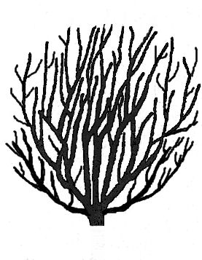 |  | 
 | 1 | 2 | 3
 | arbrisseau | demi-arbrisseau | arbre

Arbrisseau : tiges multiples prenant naissance à proximité du point de greffe, hauteur relativement faible.

Demi-arbrisseau : tiges multiples prenant naissance généralement en un même point mais non à proximité du point de greffe, avec une tige principale, non haute.

Arbre : ayant un tronc principal, avec des branches prenant naissance en différents points et en général une couronne distincte.

Ad. 2 : Plante : port
 |  |  |  | 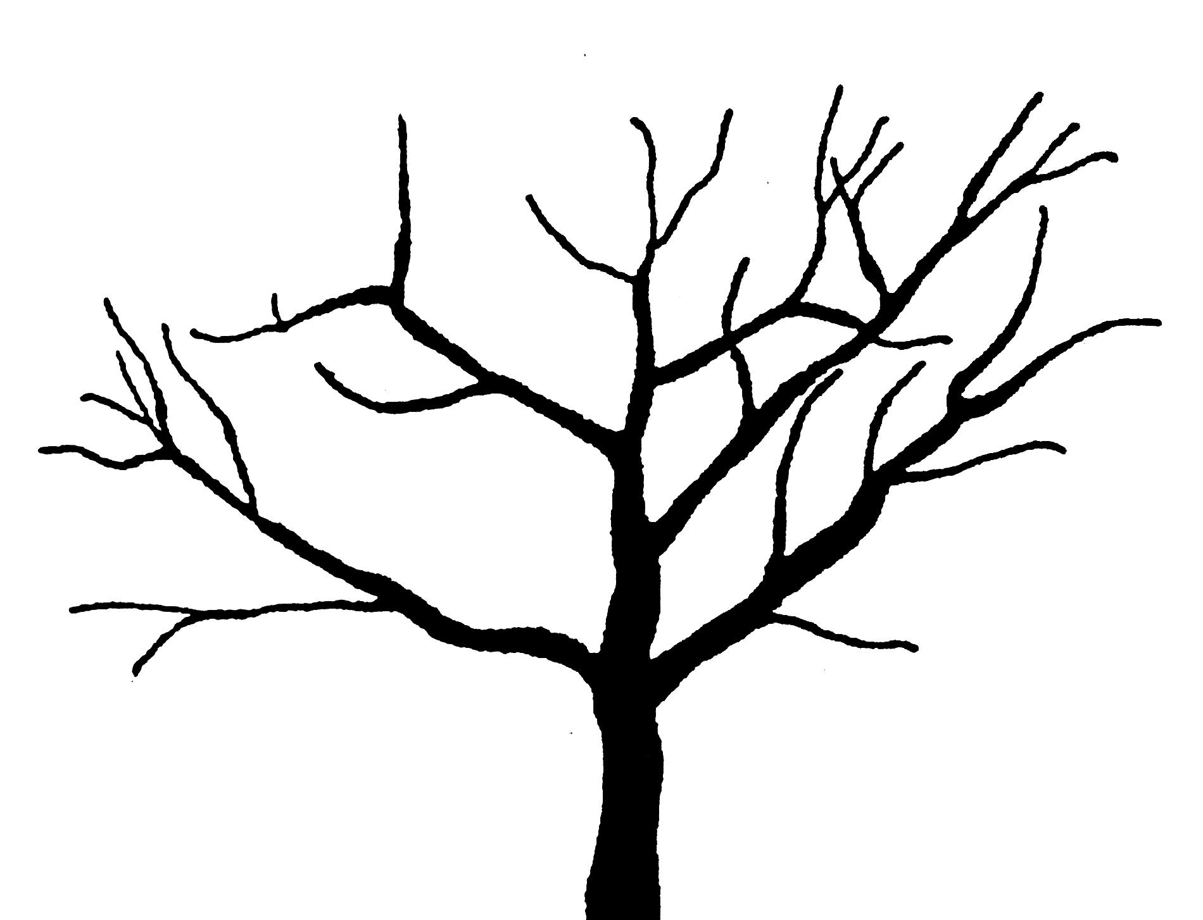
 | 1 |  | 2 | 3
 |  | très dressé | dressé | étalé

 |  | 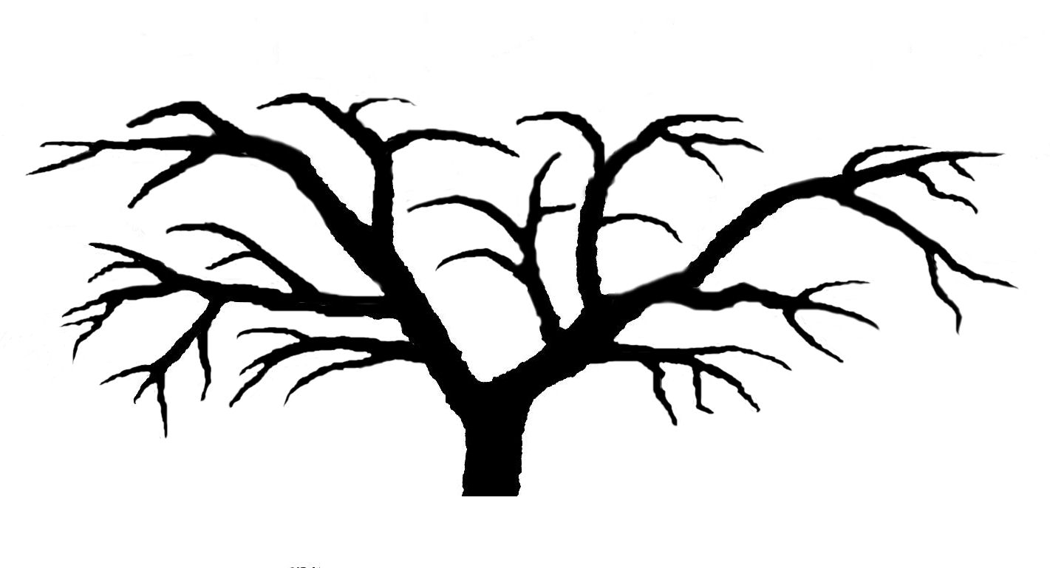 | 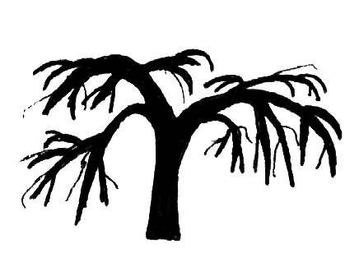 | 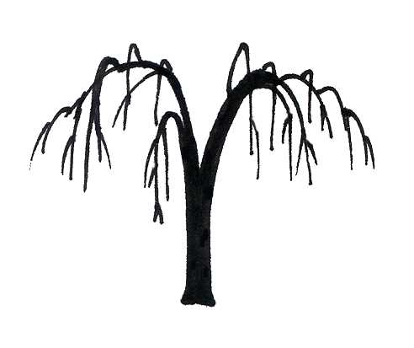
 | 4 |  | 5 | 6
 |  | demi-retombant | retombant | pleureur

Ad. 3 : Plante : forme
 |  | 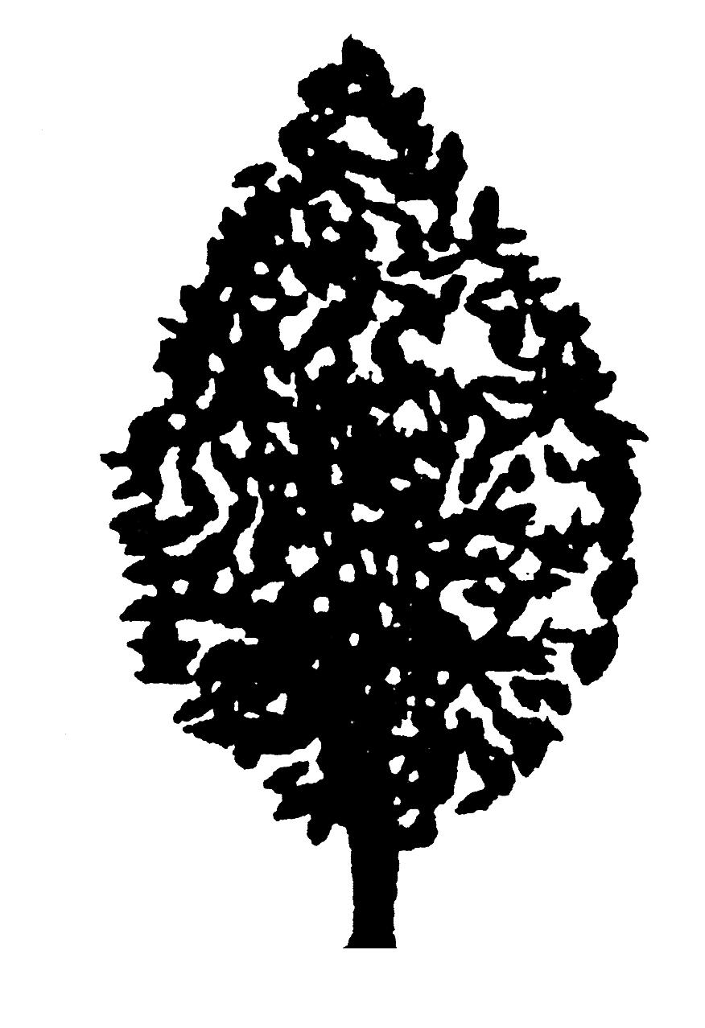 | 
 | 1 | 2 | 3
 | semi-circulaire | ovale | oblongue
 |  |  | 
 | 4 | 5 | 6
 | circulaire | elliptique traverse | obovale

Ad. 14 : Limbe : bord

 |  |  |  | 
1 | 2 | 3 | 4 | 5
entier | crénelé | bicrénelé | dentelé | bidentelé
Ad. 15 : Limbe : lobes

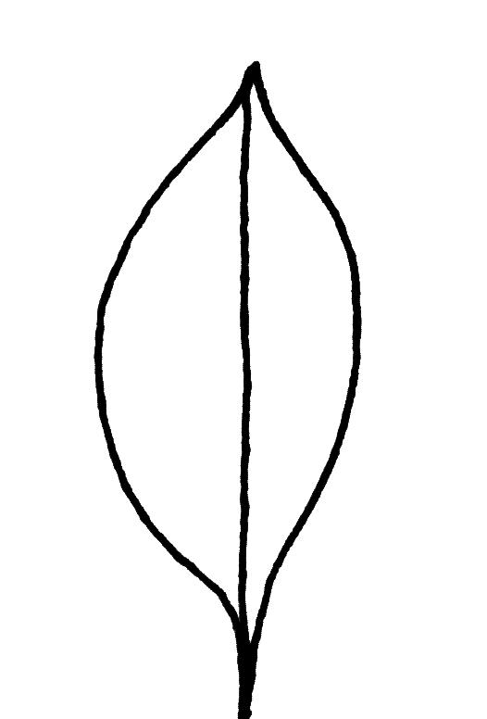 | 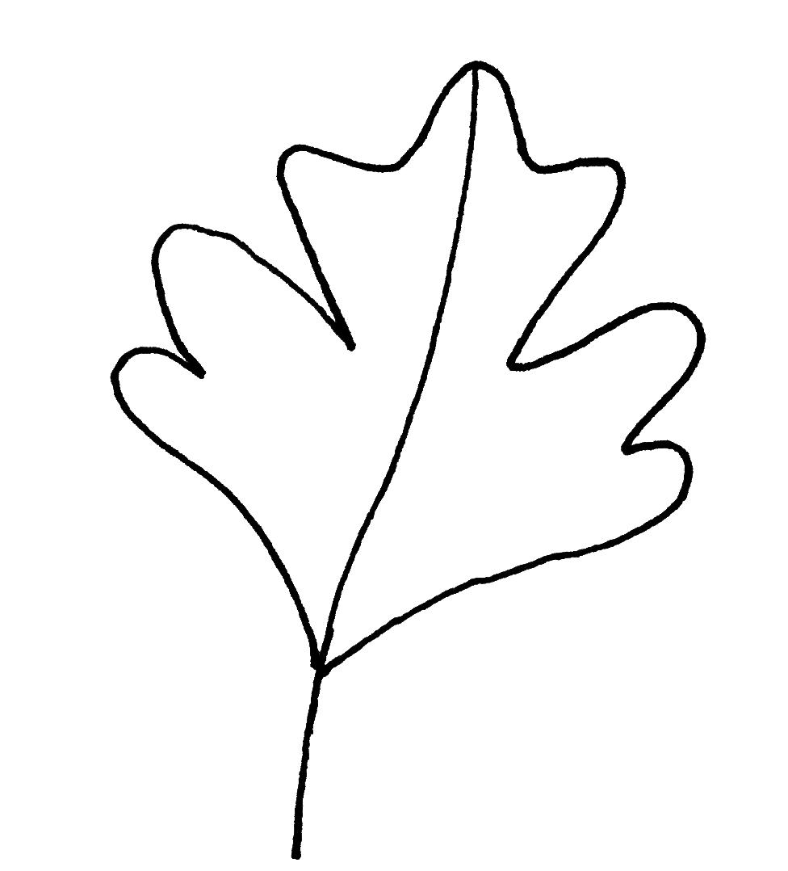
1 | 9
absents | présents

Ad. 16 : Limbe : profondeur des lobes

profondeur du lobe


Ad. 20 : Limbe : pilosité de la face supérieure

Pilosité doit être observé à l’aide d’une loupe.

Ad. 23 : Fleur : longueur du calice

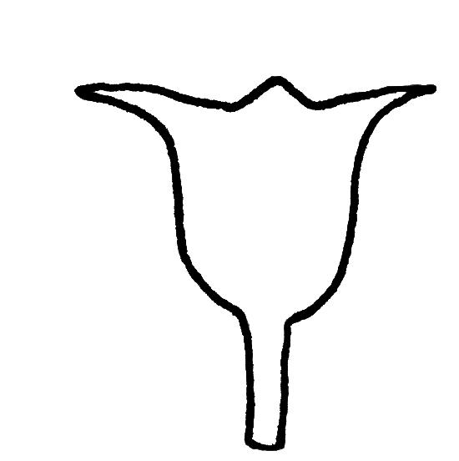
longueur

Ad. 25 : Fleur : type

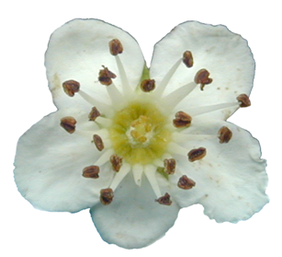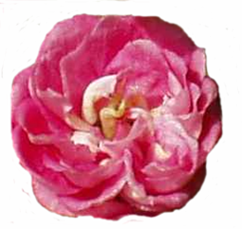

1 | 2
simple | double

Ad. 26 : Fleur : diamètre

diamètre

Le diamètre de la fleur doit être observé avec les pétales pressés en position horizontale.

Ad. 28 : Fleur : forme des anthères

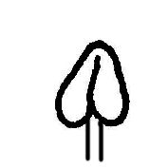

1 | 2 | 3
rondes | elliptiques | ovales

Ad. 30 : Fleur : port des pétales

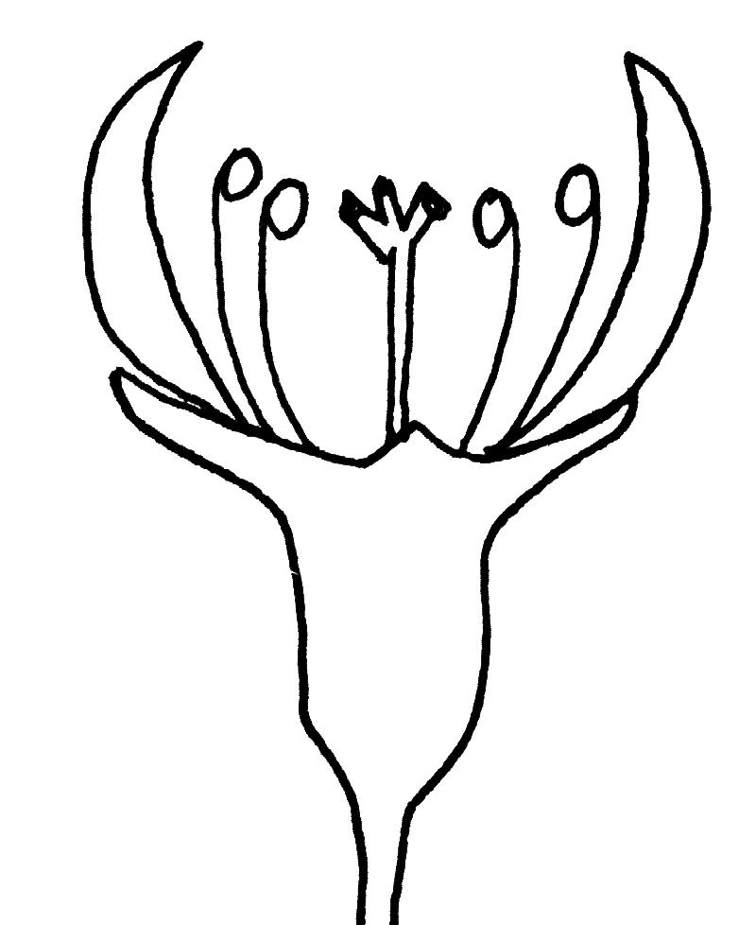 | 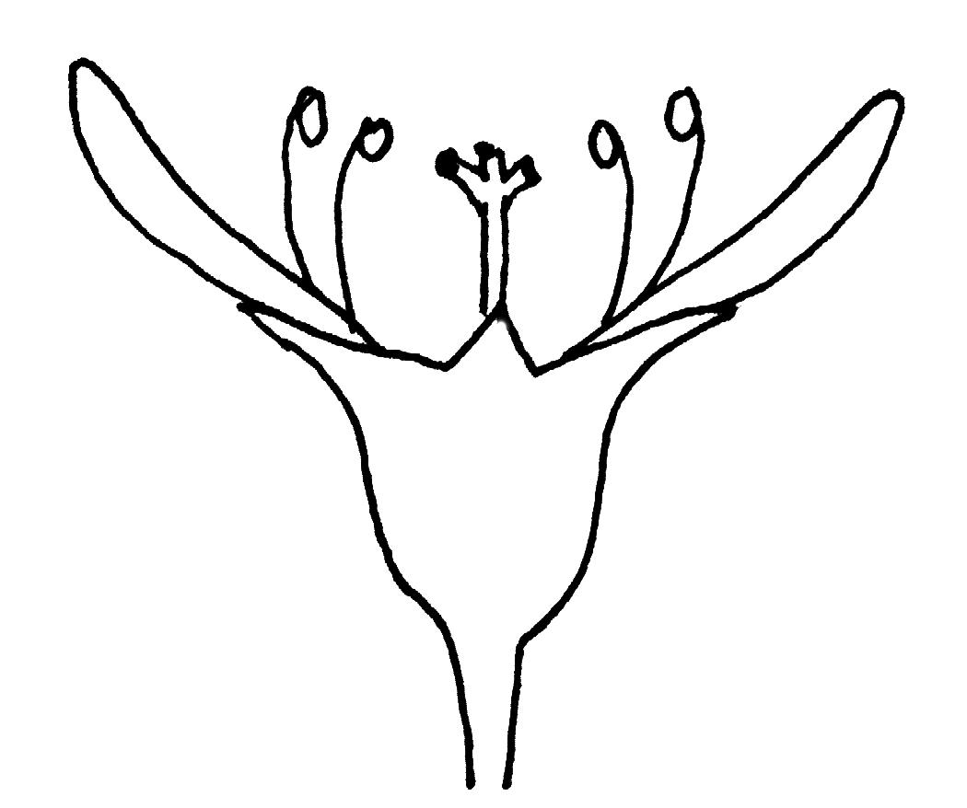 | 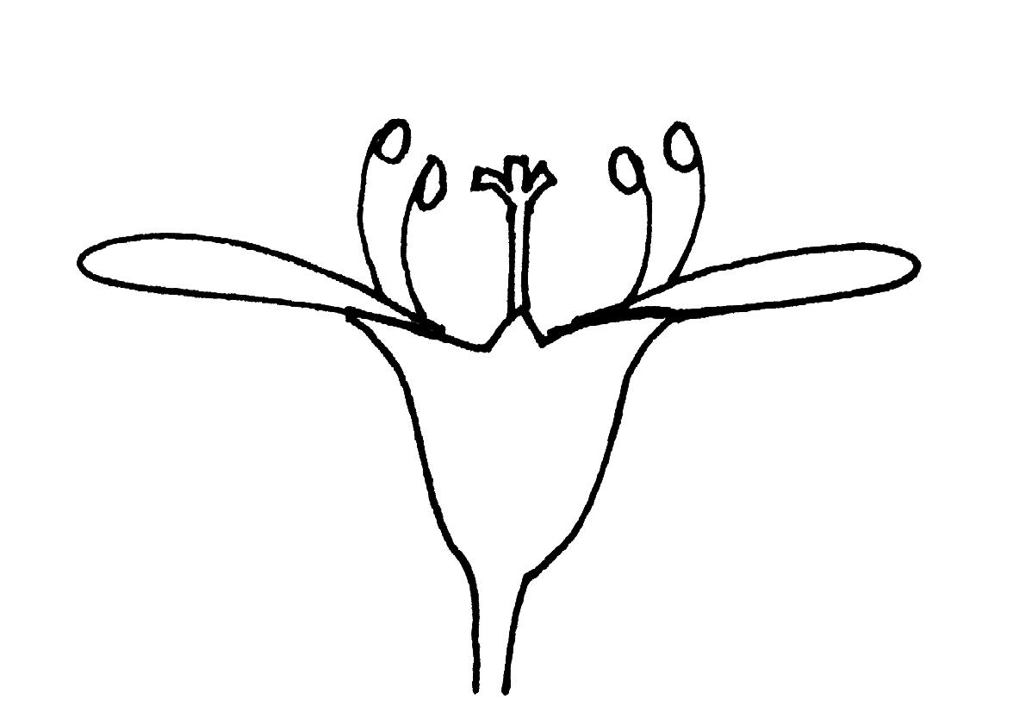
1 | 2 | 3
dressé | demi-dressé | horizontal

Ad. 31 : Uniquement les variétés à capitule : simple : Fleur : disposition des pétales

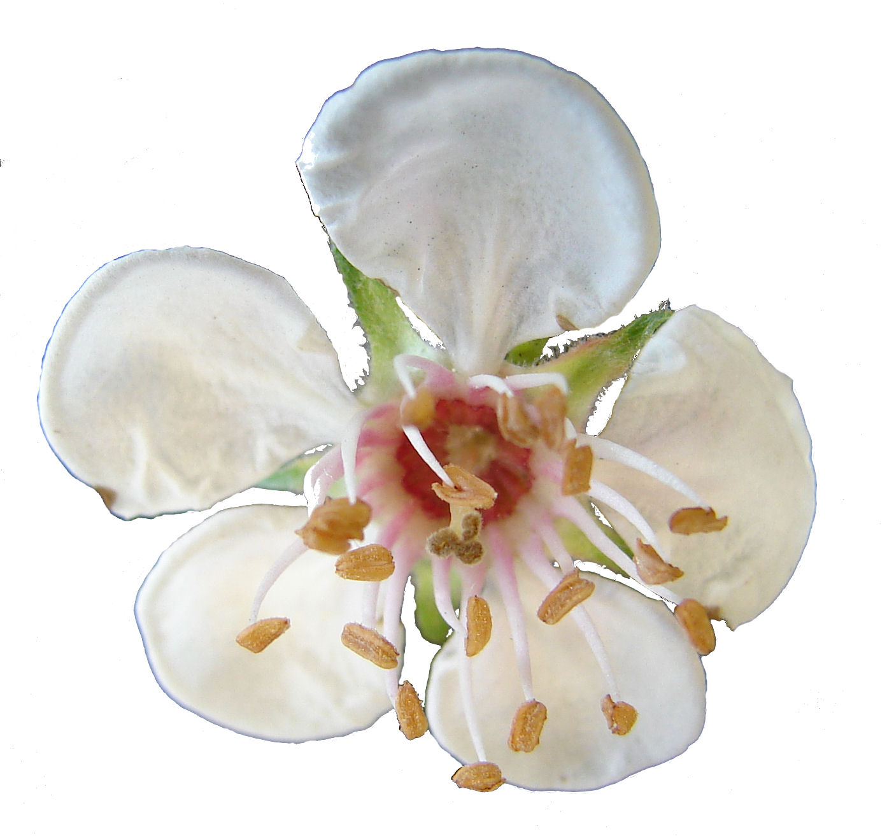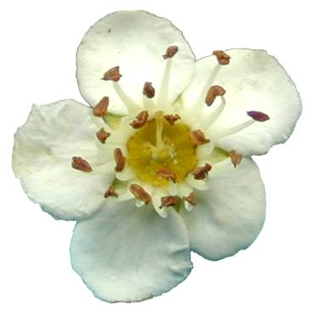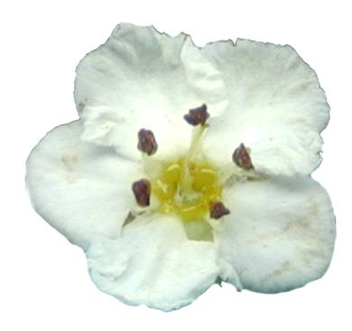

1 | 2 | 3
ouverts | tangents | se recouvrant

Ad. 37 : Fruit : forme générale

 |  |  |  |  | 
1 |  | 2 |  |  | 3
conique |  | elliptique |  |  | circulaire
 |  |  |  | 
 | 4 |  |  | 5
 | aplatie |  |  | obovale

Ad. 38 : Fruit : présence du cou

 | 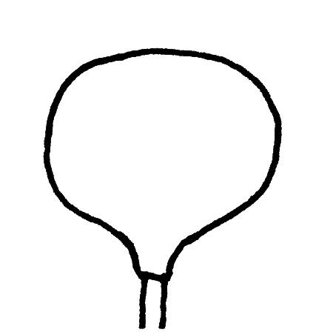
1 | 9
absent | présent

Ad. 39 : Fruit : longueur

La longueur du fruit inclut le cou (s’il est présent).

Ad. 42 : Fruit : cavité de la cuvette de l’œil

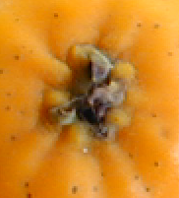
1 |  | 2
fermée |  | ouverte

Ad. 43 : Fruit : profondeur de la cuvette de l’œil


profondeur

Ad. 44 : Fruit : couleur principale de la chair

La couleur principale est la couleur de la surface la plus grande.

Ad. 46 : Endocarpe : longueur
Ad. 47 : Endocarpe : largeur

longueur

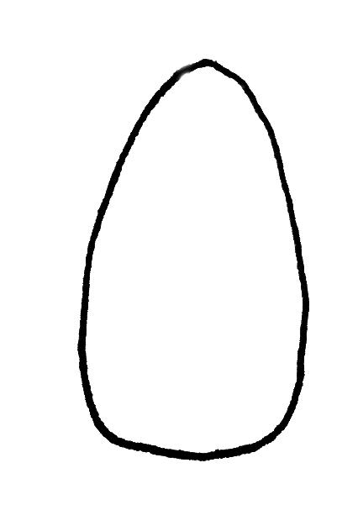

largeur

9. Bibliographie

Borys, M. W., Leszczyñska-Borys, H., 1994: Tejocote (Crataegus spp.) – planta para solares, macetas e interiores. Revista Chapingo Serie Horticultura 1(2): 95-107.

Hillier, H.G., 1992: Hillier’s Manual of Trees and Shrubs. 6th ed. Romsey, GB, 575 pp.

Phipps, J.B., 1997: Monography of Northern Mexican Crataegus (Rosaseae, subfam. Maloideae). The University of Western Ontario, Department of Plant Science, London, Ontario, CA, 93 pp.

10. Questionnaire technique
QUESTIONNAIRE TECHNIQUE |  |  |  | Page {x} de {y} |  | Numéro de référence :
 |  |  |  |  |  | Date de la demande :
 |  |  |  |  |  | (réservé aux administrations)
QUESTIONNAIRE TECHNIQUE
à remplir avec une demande de certificat d’obtention végétale

1. Objet du questionnaire technique
1.1 Nom botanique |  |  | Crataegus L.
1.2 Nom commun |  |  | Aubépine
 |  |  | Espèce (prière de compléter)
2. Demandeur
Nom
Adresse
Numéro de téléphone
Numéro de télécopieur
Adresse électronique
Obtenteur (s’il ne s’agit pas du demandeur)
3. Dénomination proposée et référence de l’obtenteur
Dénomination proposée
(le cas échéant)

Référence de l’obtenteur
#4. Renseignements sur le schéma de sélection et le mode de multiplication de la variété

4.1 Schéma de sélection

Variété résultant d’une :

4.1.1 Hybridation

a) hybridation contrôlée [ ]
(indiquer les variétés parentales)
b) hybridation à généalogie partiellement connue [ ]
(indiquer la ou les variété(s) parentale(s) connue(s))
c) hybridation à généalogie inconnue [ ]

4.1.2 Mutation [ ]
(indiquer la variété parentale)

4.1.3 Découverte et développement [ ]
(indiquer le lieu et la date de la découverte, ainsi que la
méthode de développement)

4.1.4 Autre [ ]
(veuillez préciser)

4.2 Méthode de multiplication de la variété

4.2.1 Végétative

a) greffée [ ]
b) boutures du semis [ ]
c) boutures racinées [ ]

5. Caractères de la variété à indiquer (le chiffre entre parenthèses renvoie aux caractères correspondants dans les principes directeurs d’examen; prière d’indiquer la note appropriée).
 | Caractères |  |  |  |  |  | Exemples de variétés |  |  | Note
5.1  (1) | Plante : type de croissance
 | arbrisseau |  |  |  |  |  | Calpantino, Candelaria, Compacta, Mitzi |  |  | 1[ ]
 | semi-arbrisseau |  |  |  |  |  | Azucena,  Paul’s Scarlet |  |  | 2[ ]
 | arbre |  |  |  |  |  | Calpan Gold, Plena |  |  | 3[ ]
5.2  (2) | Plante : port
 | très dressé |  |  |  |  |  | Ergo, Gaca, Pingo |  |  | 1[ ]
 | dressé |  |  |  |  |  | Azucena, Calpar, Stricta |  |  | 2[ ]
 | étalé |  |  |  |  |  | Atexcac |  |  | 3[ ]
 | demi-retombant |  |  |  |  |  | Candelaria, Chico |  |  | 4[ ]
 | retombant |  |  |  |  |  |  |  |  | 5[ ]
 | pleureur |  |  |  |  |  | Pendula |  |  | 6[ ]
5.3  (6) | Rameau : présence d’épines
 | absentes |  |  |  |  |  | Compacta, Edgar, Epi |  |  | 1[ ]
 | présentes |  |  |  |  |  | Chela, Mutabilis, Pingo |  |  | 9[ ]
5.4  (11) | Rameau : longueur
 | court |  |  |  |  |  | Belén, Mutabilis |  |  | 3[ ]
 | moyen |  |  |  |  |  | Epi |  |  | 5[ ]
 | long |  |  |  |  |  | Carrierei, Edgar |  |  | 7[ ]
 | Caractères |  |  |  |  |  | Exemples de variétés |  |  | Note
5.5  (22) | Pétiole : longueur
 | court |  |  |  |  |  | Tzapingo |  |  | 3[ ]
 | moyen |  |  |  |  |  | Paul’s Scarlet, Plena |  |  | 5[ ]
 | long |  |  |  |  |  | Toba, Wattiana |  |  | 7[ ]
5.6  (32) | Fruit : couleur
 | vert clair |  |  |  |  |  | Epi, San Nicolás |  |  | 1[ ]
 | vert moyen |  |  |  |  |  |  |  |  | 2[ ]
 | jaune |  |  |  |  |  | Aurora, Tzapingo |  |  | 3[ ]
 | jaune et orange |  |  |  |  |  | Alex, Chapeado |  |  | 4[ ]
 | jaune et rouge |  |  |  |  |  | Carrierei, Elena |  |  | 5[ ]
 | orange |  |  |  |  |  | Ade, Huejo |  |  | 6[ ]
 | orange et rouge |  |  |  |  |  | Poblano |  |  | 7[ ]
 | rouge moyen |  |  |  |  |  | Ara |  |  | 8[ ]
 | rouge foncé |  |  |  |  |  | Eli |  |  | 9[ ]
 | pourpre |  |  |  |  |  |  |  |  | 10[ ]
 | noir |  |  |  |  |  |  |  |  | 11[ ]
5.7  (41) | Fruit : rapport longueur/largeur
 | petit |  |  |  |  |  | Ela |  |  | 3[ ]
 | moyen |  |  |  |  |  | Erick, Robelo |  |  | 5[ ]
 | grand |  |  |  |  |  | Alex, Natzi |  |  | 7[ ]
6. Variétés voisines et différences par rapport à ces variétés

Veuillez indiquer dans le tableau ci-dessous et dans le cadre réservé aux observations en quoi votre variété candidate diffère de la ou des variété(s) voisine(s) qui, à votre connaissance, s’en rapproche(nt) le plus. Ces renseignements peuvent favoriser la détermination de la distinction par le service d’examen.

Dénomination(s) de la ou des variété(s) voisine(s) de votre variété candidate |  | Caractère(s) par lequel ou lesquels votre variété candidate diffère des variétés voisines |  |  | Décrivez l’expression du ou des caractère(s) chez la ou les variété(s) voisine(s) |  |  | Décrivez l’expression du ou des caractère(s) chez votre variété candidate
Exemple |  | Limbe : lobes |  |  | note 1  absentes |  |  | note 9  présentes

QUESTIONNAIRE TECNIQUE | Page {x} de {y} | Numéro de référence :
#7. Renseignements complémentaires pouvant faciliter l’examen de la variété

7.1 En plus des renseignements fournis dans les sections 5 et 6, existe-t-il des caractères supplémentaires pouvant faciliter l’évaluation de la distinction de la variété?

Oui [ ] Non [ ]

(Dans l’affirmative, veuillez préciser)

7.2 Des conditions particulières sont-elles requises pour la culture de la variété ou pour la conduite de l’examen?

Oui [ ] Non [ ]

(Dans l’affirmative, veuillez préciser)

7.3 Autres renseignements

7.3.1 Type

a) fruit [ ]
b) ornemental [ ]

7.3.2 Une photographie en couleur représentative de la variété doit être jointe au questionnaire technique

8. Autorisation de dissémination

a) La législation en matière de protection de l’environnement ou de la santé de l’homme et de l’animal soumet-elle la variété à une autorisation préalable de dissémination?

Oui [ ] Non [ ]

b) Dans l’affirmative, une telle autorisation a-t-elle été obtenue?

Oui [ ] Non [ ]

Si oui, veuillez joindre une copie de l’autorisation.

9. Renseignements sur le matériel végétal à examiner ou à remettre aux fins de l’examen

9.1 L’expression d’un ou plusieurs caractère(s) d’une variété peut être influencée par divers facteurs, tels que parasites et maladies, traitement chimique (par exemple, retardateur de croissance ou pesticides), culture de tissus, porte-greffes différents, scions prélevés à différents stades de croissance d’un arbre, etc.

9.2 Le matériel végétal ne doit pas avoir subi de traitement susceptible d’influer sur l’expression des caractères de la variété, sauf autorisation ou demande expresse des autorités compétentes. Si le matériel végétal a été traité, le traitement doit être indiqué en détail. En conséquence, veuillez indiquer ci-dessous si, à votre connaissance, le matériel végétal a été soumis aux facteurs suivants :

a) micro-organismes (p. ex. virus, bactéries, phytoplasmes) Oui [ ] Non [ ]

b) traitement chimique (p. ex. retardateur de croissance,
pesticides) Oui [ ] Non [ ]

c) culture de tissus Oui [ ] Non [ ]

d) autres facteurs Oui [ ] Non [ ]

Si vous avez répondu “oui” à l’une de ces questions, veuillez préciser.

……………………………………………………………

10. Je déclare que, à ma connaissance, les renseignements fournis dans le présent questionnaire sont exacts :

Nom du demandeur

Signature Date

[Fin du document]

* Ces noms, corrects à la date d’introduction des présents principes directeurs d’examen, peuvent avoir été révisés ou actualisés. [Il est conseillé au lecteur de se reporter au code taxonomique de l’UPOV, sur le site Web de l’UPOV (www.upov.int), pour l’information la plus récente.]
# Les autorités peuvent prévoir que certains de ces renseignements seront indiqués dans une section confidentielle du questionnaire technique.
# Les autorités peuvent prévoir que certains de ces renseignements seront indiqués dans une section confidentielle du questionnaire technique.

